Accueil de jeunes de Fillière

Règlement de fonctionnement
2023 - 2024

1) OBJECTIFS DU RÈGLEMENT
Le présent règlement a pour objectifs de présenter le fonctionnement et l’organisation de l’Accueil de Jeunes et de définir les droits et les devoirs des utilisateurs de ce service municipal.

L’Accueil de Jeunes municipal étant déclaré auprès des services de la Direction Départementale de la Cohésion Sociale et de la Protection des populations, le règlement intérieur est complémentaire à la législation et à la réglementation en cours qui régissent le fonctionnement et l’organisation des Accueils de Jeunes.

2) LIEU D’ACCUEIL ET PUBLIC CONCERNÉ
L’accueil de jeunes est localisé à Thorens Glières (Fillière), 30 place de la République, 74570 Fillière. Il s’adresse aux jeunes à partir du collège et jusqu’à leur majorité.

3) VIE DE L’ACCUEIL
L’accueil de jeunes fonctionne avec deux types de formules :
- Accueil lors des semaines scolaires (Mercredi ; vendredi ; samedi)
Pendant les périodes scolaires, tu peux venir au local en t’inscrivant au préalable aux activités.
Attention : nous ne pouvons pas accueillir simultanément plus de 16 jeunes au Local !
Il est à noter que pour certaines sorties ou activités, le nombre de places pourra être limité.
Tu auras la possibilité de t’inscrire directement auprès de l’animateur référent du secteur jeunes par mail secteur.jeunes@commune-filliere.fr ou par tél 07 60 44 61 43.
Spécificité du mercredi : tu peux si tu le souhaites venir déjeuner au Local, après la sortie du collège. Pour cela, pense à prévenir le responsable jeunesse au plus tard la veille et surtout, n’oublie pas ton pique-nique (mise à disposition du micro-ondes et de tout le nécessaire pour déjeuner). De plus, l’animateur pourra te déposer dans les villages de la commune à la fermeture.
- Accueil avec inscription pendant les vacances scolaires
Les inscriptions pour les vacances ouvriront 4 semaines avant chaque période pour les jeunes de Fillière.
Les inscriptions pour les vacances ouvriront 2 semaines avant le début des vacances pour les jeunes extérieurs à la commune.
Passé les périodes d'inscriptions et pour toute annulation, la (ou les) journée(s) sera (seront) due(s) sauf en cas de maladie et sur présentation d'un certificat médical sous réserve qu'il soit remis dans la semaine qui suit l'absence.

Un système de navettes est mis en place, les matins des vacances scolaire par la commune ; les adolescents des 5 villages pourront donc (sur demande auprès du service jeunesse – par mail) bénéficier du transport pour rejoindre le Local Jeunes. Les points de prise en charge seront des arrêts de bus existants sur la commune, définis en fonction des jeunes inscrits à la navette.
Aucune navette ne peut être mise en place en fin de journée.

* Toute réservation non réglée avant le début des séjours de vacances sera annulée.
* Toute réservation est définitive (Petites vacances et vacances été)

PERIODE D’OUVERTURE | PERIODICITE | HORAIRES
Accueil Mercredis en période scolaire | TOUS | 13h-18h
Accueil Vendredis en période scolaire | 3 vendredis sur 4 | 17h00-21h30
Accueil Samedis en période scolaire | 1 samedi tous les 2 mois | 13h30-18h00
Accueil Vacances scolaires | Vacances d’Automne  Vacances d’Hiver  Vacances de Printemps  Vacances d’Été | 10h00-18h00

4) DOSSIER D’INSCRIPTION À L’ACCUEIL DE JEUNES
Si tu souhaites accéder à l’accueil de jeunes, le dossier complet est OBLIGATOIRE.
Le dossier d’inscription comporte :

- Fiche de renseignement
- Fiche sanitaire + Copie du carnet de vaccinations
- Attestation d’assurance extra-scolaire et scolaire
- Attestation du quotient familial CAF + attestation Bons CAF (Si non présentation d’une attestation, un tarif max sera appliqué)
- Acceptation du règlement de fonctionnement de l’accueil de jeunes

Le dossier d’inscription devra être renouvelé chaque début d’année scolaire.
Pour avoir accès à l’accueil de jeunes en période scolaire (mercredi, vendredi et samedi), tu devras t’acquitter d’une adhésion.
(Voir grille de Tarif adhésion ci-dessous)

Si ton dossier est complet, toi ou tes parents pourront le déposer :
- Par mail : secteur.jeunes@commune-filliere.fr (Joindre la fiche de réservation pour les vacances)
- Sur place : Pôle Enfance Jeunesse et Sport – 9 place de la République - Thorens-Glières — 74570 FILLIERE ou directement auprès des animateurs du local

5) MODALITÉS D’ACCUEIL
Il existe deux modalités d’accueil différentes pour les activités se déroulant au local jeune les mercredis, vendredis et samedis.

- Tu peux venir et repartir seul lorsque tu le souhaites. Cependant, il est à noter que lorsque tu commences une activité, tu t’engages à rester tout le long de celle-ci.

- Tu peux venir seul mais tu peux repartir seulement en présence d’un de tes parents ou d’une personne signalée dans ta fiche de renseignement

Si tu dois partir seul ou avec une personne non signalée dans ta fiche de renseignement, tes parents devront le noter en précisant l’heure du départ.
Pour toutes modifications, il faudra une demande écrite adressée à l’équipe d’animation de l’accueil de jeunes

Fin de l’accueil

Tout retard imprévu devra être signalé le plus rapidement possible aux animateurs de l’Accueil de jeunes. A partir de 18h, et si et seulement si aucun contact n’aboutit, l’animateur de l’accueil de jeunes se réserve le droit de prendre les dispositions nécessaires auprès des autorités municipales concernées afin de leur remettre le jeune.

6) TARIFS

Tarif adhésion :

Quotient CAF |  | QF 1 | QF 2 | QF 3 | QF 4 | QF 5 | QF 6 | QF 7 | QF8 | QF9
 |  | 0-300 | 301 à 620 | 621 à 800 | 801 à 1000 | 1001 à 1500 | 1501 à 2500 | 2501 à 3200 | 3201 à 4000 | 4001 et plus
Tarifs adhésion par jeune inscrit | Jeunes de  Fillière | 17 € | 19 € | 24 € | 27 € | 32 € | 35 € | 40 € | 47 € | 53 €
 | Jeunes  extérieur | 37 € | 39 € | 44 € | 47 € | 52 € | 55 € | 60 € | 67 € | 73 €

Grille Tarifaire concernant les activités spécifiques (hors séjour) :

 |  | Tarifs 2022-2023
 |  | Habitants commune | Habitants hors commune
Sorties | TARIF 1 | 5 € | 8 €
 | TARIF 2 | 10 € | 15 €
 | TARIF 3 | 15 € | 20 €
 | TARIF 4 | 20 € | 30 €
 | TARIF 5 | 30 € | 40 €

Les tarifs pour les vacances scolaires :

Pour les vacances scolaires, un tarif journalier de 8€ si tu habites dans la commune et 15€ si tu es extérieur à la commune sera appliqué. La grille tarifaire pour les activités spécifique s’applique également.

Exemple :

- Pour une inscription à une sortie Laser Game, un jeune de Fillière devra payer 8€ pour le tarif journalier + 5€ pour le tarif d’activité spécifique pour un total de 13€ la journée.

- Pour une inscription à une journée au local sans activité spécifique, un jeune de Fillière devra payer seulement le tarif journalier de 8€.

Le tarif du repas du vendredi :

Tous les vendredis, le responsable du secteur jeunes propose aux adhérents un moment convivial de préparation du repas (budget, courses, cuisine) avant de le partager. Une participation de 3 € par adhérent est demandée aux familles pour cette activité.

Grille tarifaire concernant les séjours :

 | QF1 | QF2 | QF3 | QF4 | QF5 | QF6 | QF7 | QF8 | QF9
Quotient familial | 0-300 | 301-620 | 621-800 | 801-1000 | 1001-1500 | 1501-2500 | 2501-3200 | 3201-4000 | 4001-9999
Tarif pour une nuitée | 40 | 43 | 50 | 62 | 68 | 81 | 93 | 105 | 115
Tarif pour une nuitée à partir du 2e enfant | 30 | 33 | 40 | 52 | 58 | 71 | 83 | 95 | 105
Tarif pour une nuitée hors commune | 50 | 53 | 60 | 72 | 78 | 91 | 103 | 115 | 125

Pour un séjour de plus d’une nuit, il suffit de multiplier ce tarif par le nombre de nuits.
Exemple :

- Pour un séjour de 3 nuits et 4 jours pour une tranche QF1 : 40x3 = 120 €
- Pour un séjour de 4 nuits et 5 jours pour une tranche de QF4 : 62x4= 248 €

Le règlement :
- Par chèque bancaire à l’ordre du Trésor Public ; à envoyer à la trésorerie des Marquisats : SERVICE DE GESTION COMPTABLE – 10 rue des Marquisats – BP 2500 – 74025 ANNECY, avec le talon détachable correspondant à votre chèque, sans ne le coller ni l’agrafer
- Par virement bancaire (demander le RIB par mail)
- Par paiement CB : en allant sur le site www.payfip-gouv.fr (lien disponible sur l’espace famille dans le fil d’actualité), identifiant collectivité : 086977 puis saisir les références 2022 PR 00 suivi du numéro de la facture (sans le F). Les références sont rappelées dans le talon détachable de la facture
- CESU : à déposer au pôle enfance jeunesse (mairie déléguée de Thorens-Glières) ou au pôle finances (mairie de Fillière)
- En espèces (dans la limite de 300 €) : directement à la trésorerie des Marquisats soit auprès d’un buraliste ou partenaire agréé (liste consultable sur www.impots.gouv.fr/portail/paiement-de-proximite), muni du QR code de la facture

Si vous bénéficiez des bons CAF, pensez à fournir l’attestation Bons CAF avec dossier d’inscription.

Merci de nous retourner uniquement les pages suivantes, signées et complétées

ACCEPTATION DU REGLEMENT DE FONCTIONNEMENT ACCUEIL JEUNES 2022-2023

Je soussigné(e) ……………………………………………………………………………………………………………

Représentant(e) légal(e) de ………………………………………………………………………………………………...

Déclare avoir pris connaissance du règlement de fonctionnement de l’accueil de jeunes de la Commune de Fillière et l'accepter sans réserve.

Fait le …………………………………. à ……………………… .

NOM/PRENOM DU RESPONSABLE LEGAL  ………………………………………………………  SIGNATURE |  | NOM/PRENOM DU JEUNE  …………………………………………………………  SIGNATURE

Fiche de renseignements

Accueil de jeunes

Renseignements concernant le jeune

Nom : ……………………………………………. Prénom : ……………………………………
Date de naissance : ……………………………… Sexe : ……………………………………….
Adresse : ……………………………………………………………………………………………………………
………………………………………………………………………………………………………………………
Téléphone (domicile) : ……………………………………….. / portable du jeune : ……………………………...
N° d’allocataire CAF : ………………………
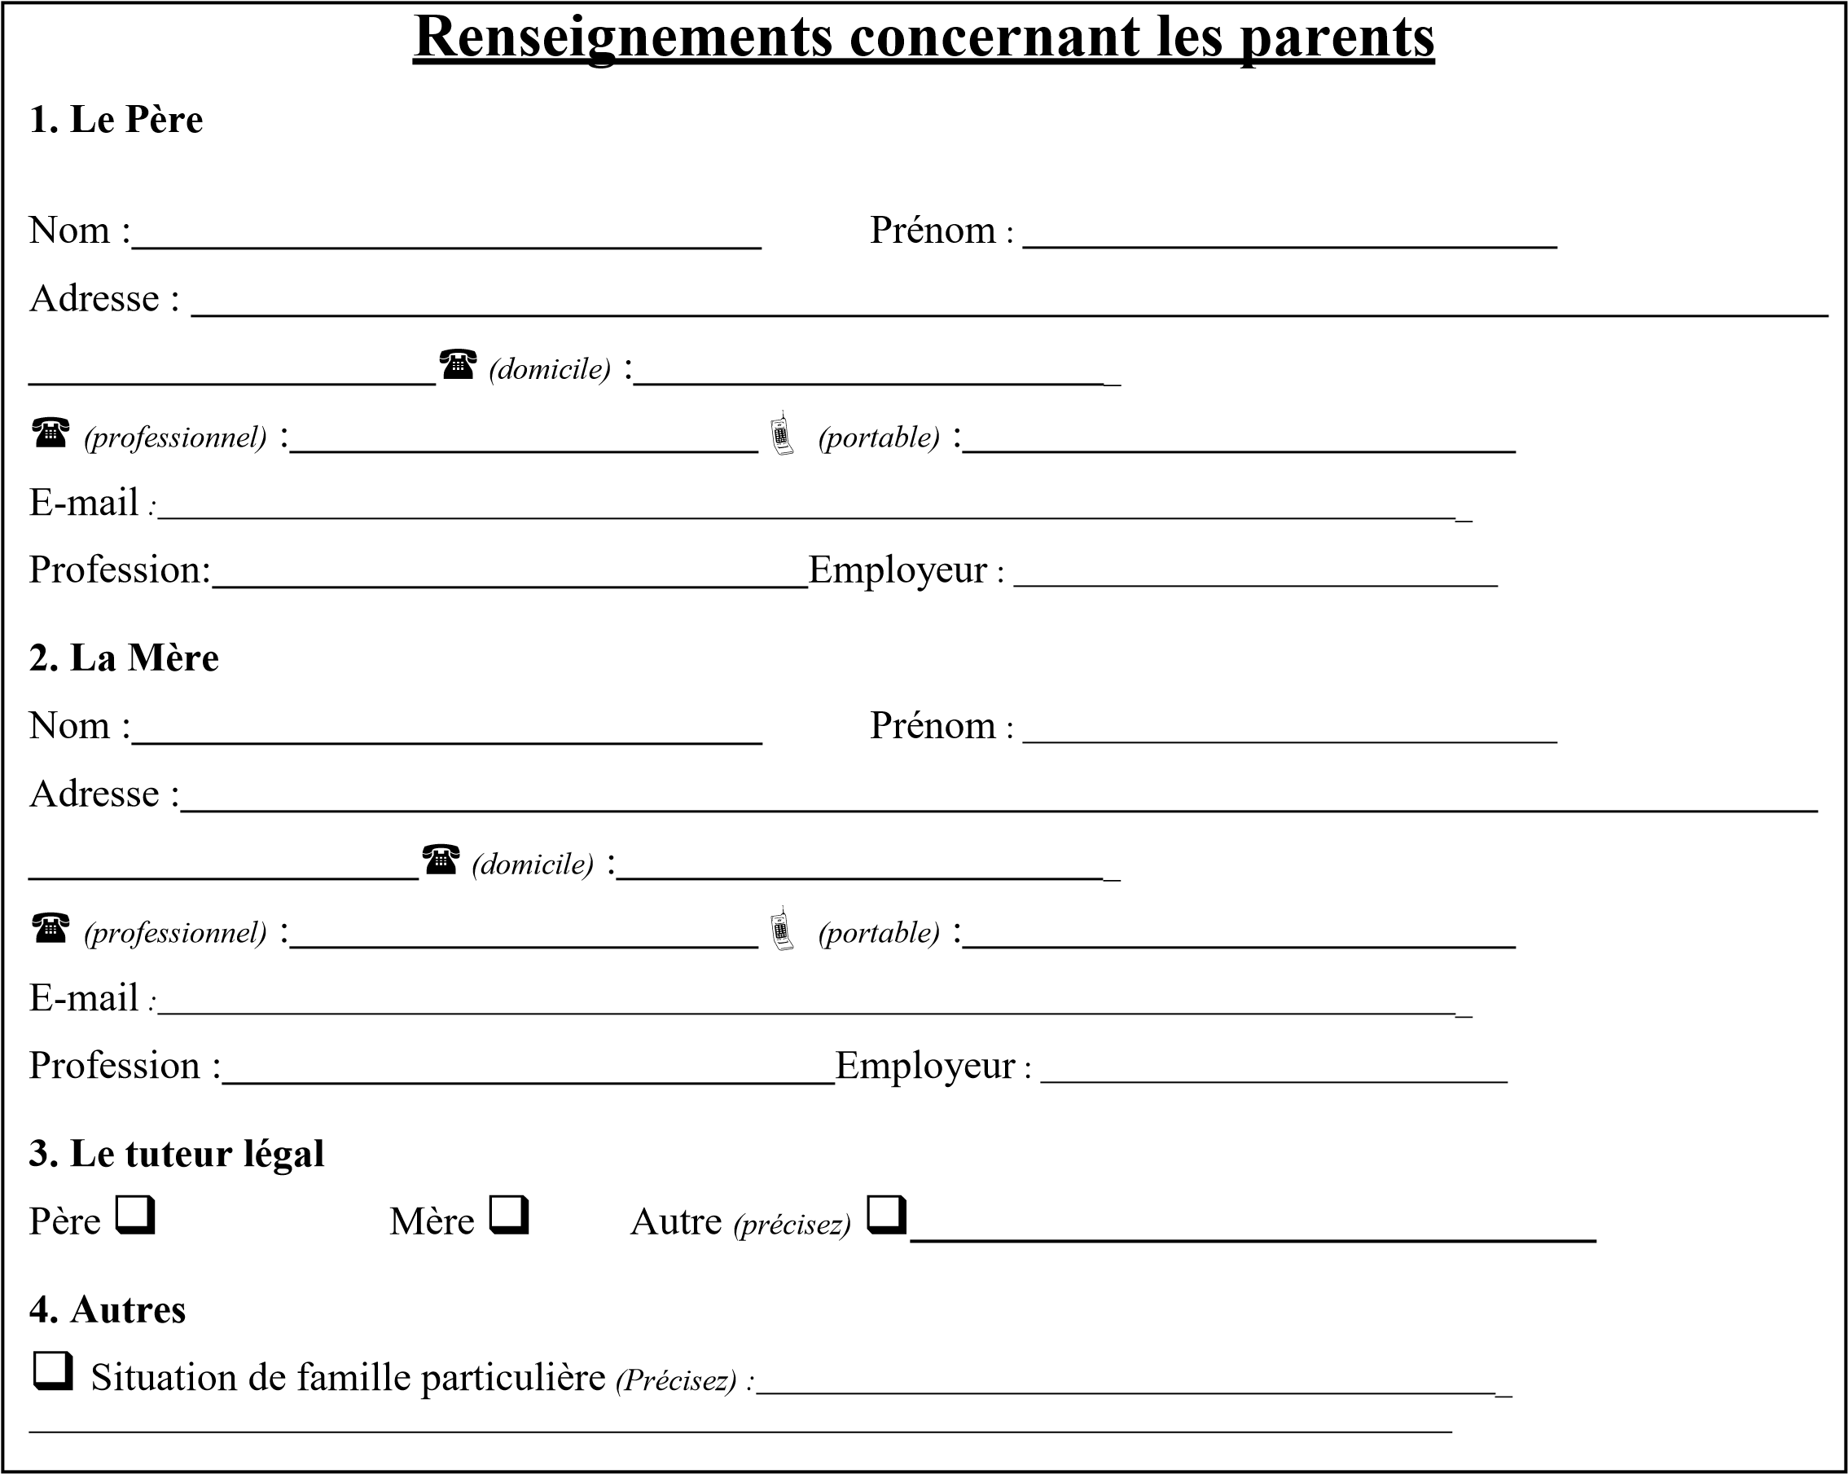
Autorisations parentales

Je soussigné, Monsieur, Madame,
Responsable de l’enfant
Autorise celui-ci à :
- S’inscrire de lui-même et directement auprès des animateurs à une ou plusieurs activités se
déroulant dans le cadre de l’Accueil de jeunes OUI NON  
(Pas de demande d’accord effectuée par les animateurs auprès des parents)
- Se faire photographier par les animateurs encadrant les activités et à diffuser son image sur le site internet et les réseaux sociaux de l’accueil OUI NON  
- Venir et repartir seul pendant la journée. (Valable uniquement pour les mercredis, vendredis et samedis). OUI NON  
- Repartir seul à la fin du temps d’accueil. Dès son arrivée et jusqu’à la fermeture de l’accueil de jeunes, une surveillance continue est assurée : il ne peut ni s’absenter, ni quitter les lieux avant la fermeture de l’accueil de jeunes. OUI NON  
Autorise-la (les) personnes ci-dessous à venir chercher mon enfant dès la fermeture de l’Accueil :
:  (portable) :
:  (portable) :
Fait à ………………………….. Signature (représentant légal)
Le ……………………………………..
Merci de bien vouloir joindre à ce dossier les pièces suivantes (OBLIGATOIRE)
Le règlement de fonctionnement signé
Une copie des pages de vaccination du carnet de santé du jeune
La fiche sanitaire
Attestation d’assurance extra-scolaire et scolaire
Attestation du coefficient familial CAF

Pièces complémentaires à joindre (FACULTATIVES, si existantes)
Test préalable aux activités nautiques ou brevet de natation

(Une mise à jour du dossier sera demandée à chaque début d’année scolaire)

